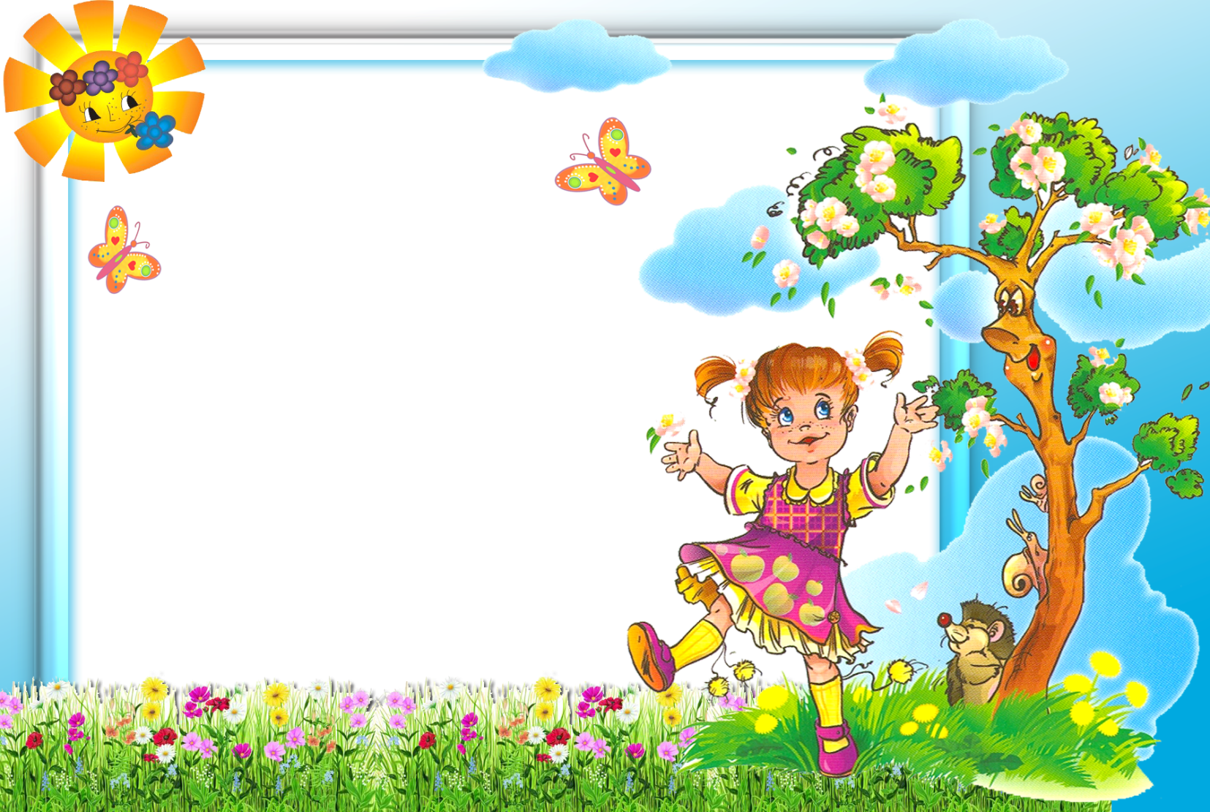

**Составила: Абрамова О.А.**

**МБДОУ ДС № 53**

**группа № 1 «Ладушки»**

**Альбом позитивных эмоций**

**«От улыбки**

**станет день**

**светлей»**

 **Загадка:**

**Есть у радости подруга**

**В виде полукруга.**

**На лице она живёт.**

**То куда-то вдруг уйдёт,**

**То внезапно возвратится.**

**Грусть – тоска её боится.**

**(улыбка)**

**\*\*\***

**Я подарю тебе улыбку,**

**И день покажется светлей!**

**Я подарю тебе улыбку,**

**Как будто звёзд далёких свет.**

**Я подарю тебе улыбку,**

**Красивее которой нет!**



**\*\*\***

**Улыбайтесь, смейтесь, дети,**

**Всем дарите доброту.**

**Вас счастливыми на свете,**

**Очень видеть мы хотим!**

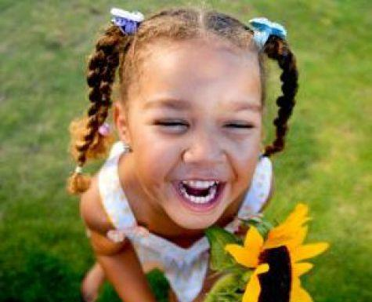

**\*\*\***

**Ты улыбнёшься –**

**Солнце светит,**

**При этом распускаются**

**цветы!**

**И на лугах кузнечики**

**стрекочут,**

**Когда улыбку даришь им.**

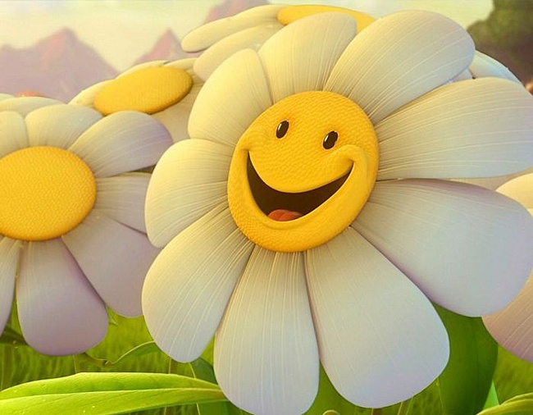

**Улыбка имеет эффект зеркала**

**Улыбнись… и ты увидишь улыбку!**



**Улыбки бывают разные.**

**Животные тоже улыбаются.**



**\*\*\***

**Просыпаюсь, улыбаюсь**

**Солнцу, Небу и Земле!**

**Жизнь прекрасна!**

**Жизнь чудесна!**

**Люди, улыбайтесь мне!**

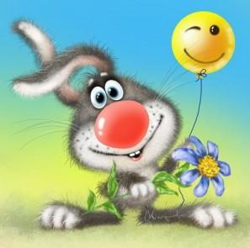

**\*\*\***

**Я улыбки собираю!**

**Как побольше накоплю,**

**То не прячу, не скрываю,**

**Все обратно раздаю.**

**По весне люблю улыбки**

**И по осени считать.**

**Отливаю летом в слитки,**

**Чтоб зимой не замерзать.**